**Taller de vectores y cinemática**

(Para entregar en grupos máximo de 3 estudiantes)

*Libro: Young-Freedman-Sears-Zamansky 12a Edición.*

**CAPÍTULO 1** **(UNIDADES, CANTIDADES FÍSICAS Y VECTORES)**

**PREGUNTAS**

**P1.** ¿Puede encontrar un vector de magnitud cero cuyas componentes sean distintas de cero? Explique su respuesta. ¿La magnitud de un vector puede ser menor que la magnitud de cualquiera de sus componentes? Explique su respuesta.

**P2.** Si es la suma vectorial de y , = +, ¿qué deberá ser cierto si *C* = *A* + *B*? ¿Qué deberá ser cierto si *C* = *0*?

**P3.** Indique cuáles de las siguientes son operaciones matemáticas correctas, justificando sus respuestas:

1. **.** ( )
2. ( - ) x
3. **.** ( x)
4. x ( x)
5. x ( .)

**P4.** Demuestre que, sin importar lo que sean y , **.** ( x ) = 0 (Sugerencia: no busque una demostración matemática compleja. Más bien, revise la definición de la dirección del producto cruz.)

**P5. a)** Si . = 0, necesariamente se concluye que *A* = *0* o que *B* = *0*? Explique su respuesta.

1. Si x = 0, necesariamente se concluye que *A* = *0* o que *B* = *0*? Explique su respuesta.

**EJERCICIOS**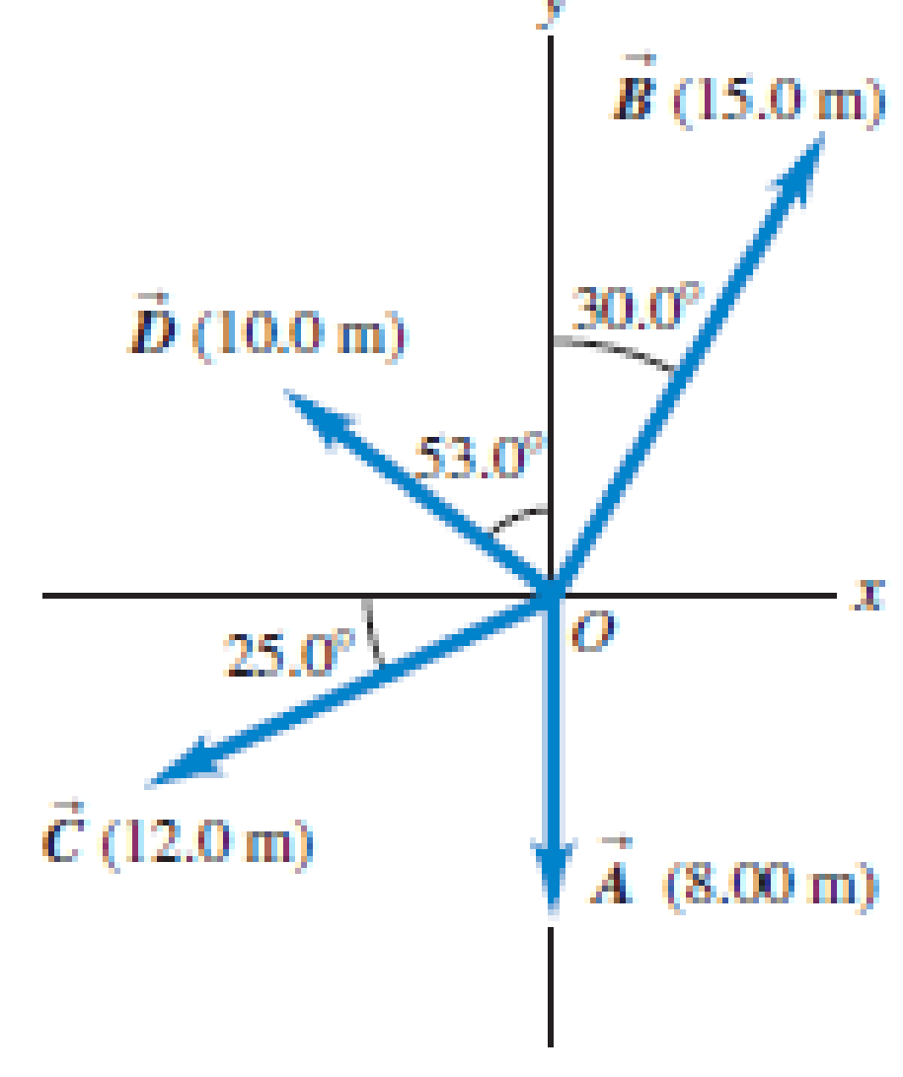

**1.** Con los vectores y , de la figura 1, use un dibujo a escala para obtener la magnitud y la dirección de

1. la resultante +
2. la diferencia -

Con base en sus respuestas, determine la magnitud y la dirección de:

1. -
2. -

**Figura 1.**

1. Calcule las componentes *x* y *y* de los vectores , , y de la figura 1.

**3.** Para los vectores y de la figura 1, use el método de componentes para obtener la magnitud y la dirección de:

1. la suma vectorial +
2. la suma vectorial +
3. la diferencia vectorial -
4. la diferencia vectorial -
5. Escriba cada uno de los vectores de la figura 1 en términos de los vectores unitarios y .
6. Para los vectores , y de la figura 1, obtenga los productos escalares:
7. **.**
8. **.**
9. **.**
10. Para los vectores y de la figura 1,
11. Obtenga la magnitud y la dirección del producto vectorial x .
12. Calcule la magnitud y la dirección de x .

**PROBLEMAS**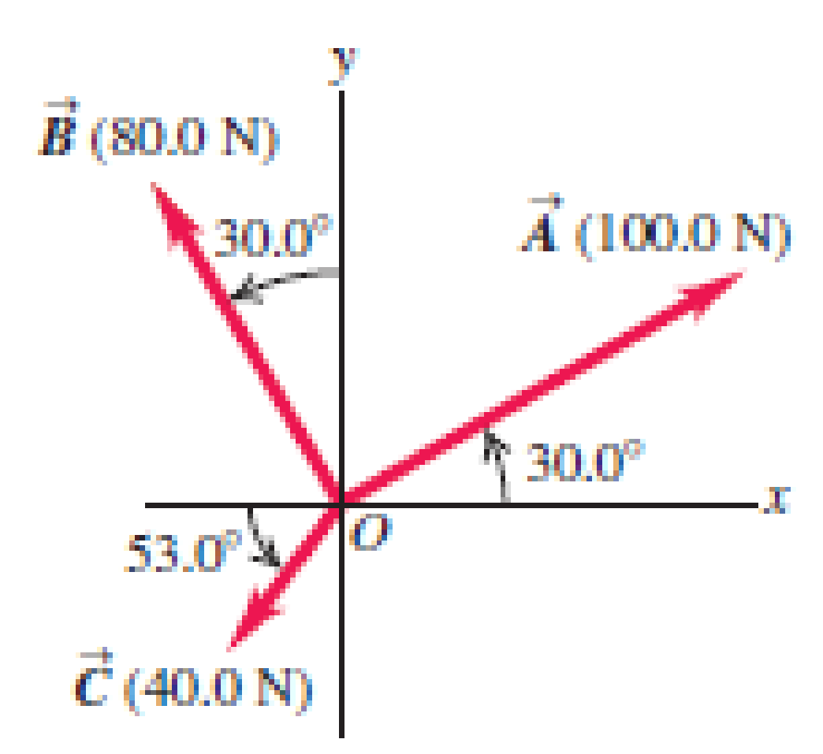

1. Tres cuerdas horizontales tiran de una piedra grande enterrada en el suelo, produciendo los vectores de fuerza , y que se muestran en la figura 2. Obtenga la magnitud y la dirección de una cuarta fuerza aplicada a la piedra que haga que la suma vectorial de las cuatro fuerzas sea cero.

**Figura 2.**

1. a)Obtenga la magnitud y la dirección del vector que es la suma de los tres vectores

, y de la figura 1. En un diagrama, muestre cómo se forma a partir de los tres

vectores.

1. Obtenga la magnitud y la dirección del vector = - - . En un diagrama, muestre cómo se forma a partir de los tres vectores.

**CAPÍTULO 2 (MOVIMIENTO EN LÍNEA RECTA)**

**PREGUNTAS**

**P1.** ¿El velocímetro de un automóvil mide rapidez o velocidad? Explique su respuesta.

**P2.** ¿En qué condiciones la velocidad media es igual a la velocidad instantánea?

**P3.** ¿Para un objeto es posible:

1. frenar mientras su aceleración incrementa en magnitud? (explique su razonamiento).
2. aumentar su rapidez mientras disminuye su aceleración? (Explique su razonamiento).

**P4.** ¿Puede usted tener aceleración 0 y velocidad distinta de 0? Explique, usando una gráfica *vx-t.*

**P5.** ¿Puede usted tener velocidad cero y aceleración media distinta de cero? ¿Y velocidad cero y aceleración distinta de cero? Explique, usando una gráfica *vx-t* y dé un ejemplo de dicho movimiento.

**P6.** Un automóvil viaja al oeste. ¿Puede tener una velocidad hacia el oeste y simultáneamente una aceleración hacia el este? ¿En qué circunstancias?

**P7.** Usted lanza una pelota verticalmente hasta una altura máxima mucho mayor que su propia estatura. ¿La magnitud de la aceleración es mayor mientras se lanza o después de que se suelta? Explique su respuesta.

**P8.** Un grifo de agua que gotea deja caer constantemente gotas cada 1.0 s. Conforme dichas gotas caen, ¿la distancia entre ellas aumenta, disminuye o permanece igual? Demuestre su respuesta.

**P9.** Desde la azotea de un rascacielos, usted lanza una pelota verticalmente hacia arriba con rapidez ***v0*** y una pelota directamente hacia abajo con rapidez ***v0***.

1. ¿Qué pelota tiene mayor rapidez cuando llega al suelo?
2. ¿Cuál llega al suelo primero?
3. ¿Cuál tiene un mayor desplazamiento cuando llega al suelo?
4. ¿Cuál recorre la mayor distancia cuando llega al suelo?

**EJERCICIOS**

1. **Viaje a casa.** Suponga que usted normalmente conduce por la autopista que va de San Diego y Los Ángeles con una rapidez media de 105 km/h (65 m/h) y el viaje le toma 2 h y 20 min. Sin embargo, un viernes por la tarde el tráfico le obliga a conducir la misma distancia con una rapidez media de sólo 70 km/h (43 mi/h). ¿Cuánto tiempo más tardará el viaje?
2. Una profesora de física sale de su casa y camina por la acera hacia el campus. A los 5 min, comienza a llover y ella regresa a casa. Su distancia con respecto a su casa en función del tiempo se muestra en la figura 3. ¿En cuál punto rotulado su velocidad es: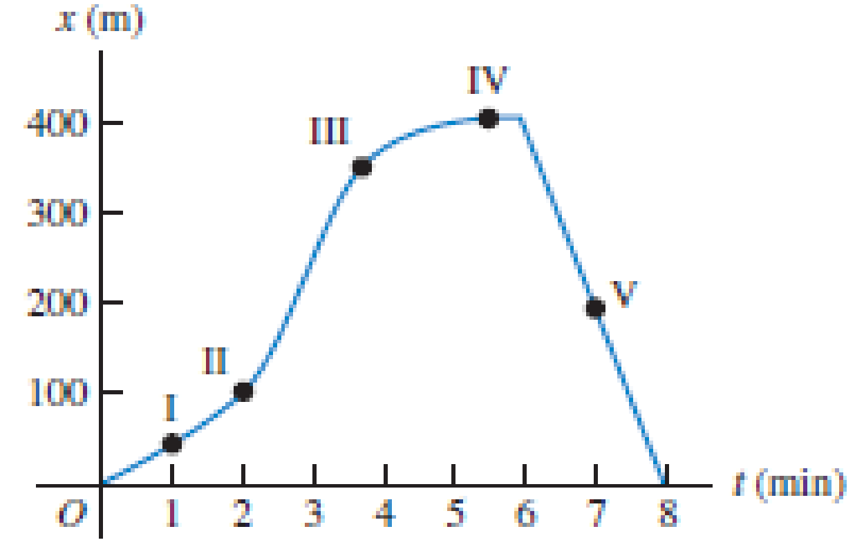
3. cero?
4. constante y positiva?
5. constante y negativa?
6. de magnitud creciente?
7. de magnitud decreciente?
8. **Alunizaje.** Un alunizador está descendiendo hacia la Base Lunar I (figura 4) frenado lentamente por el retro-empuje del motor de descenso. El motor se apaga cuando el alunizador está a 5.0 m sobre la superficie y tiene una velocidad hacia abajo de 0.8 m/s. Con el motor apagado, el vehículo está en caída libre. ¿Qué rapidez tiene justo antes de tocar la superficie? La aceleración debida a la gravedad lunar es de 1.6 m/s2.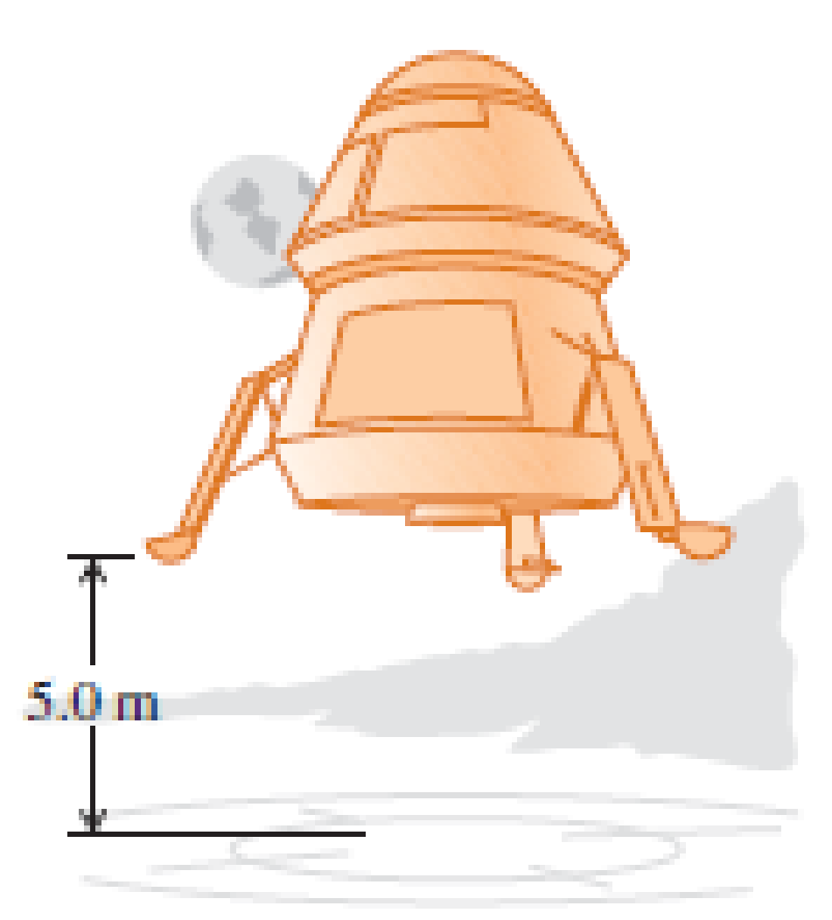

**Figura 4.**

1. **Una prueba sencilla de tiempo de reacción.** Se sostiene un metro verticalmente, de manera que su extremo inferior esté entre el pulgar y el índice de la mano del sujeto de la prueba. Al ver que sueltan el metro, el sujeto lo detiene juntando esos dos dedos. Se puede calcular el tiempo de reacción con base en la distancia que el metro cayó antes de que se le detuviera, leyendo la escala en el punto donde el sujeto lo tomó.
2. Deduzca una relación para el tiempo de reacción en términos de esta distancia ***d*** medida.
3. Si la distancia medida es 17.6 cm, ¿cuál será el tiempo de reacción?

**PROBLEMAS**

1. Un velocista de alto rendimiento acelera a su rapidez máxima en 4.0 s y mantiene esa rapidez durante el resto de la carrera de 100 m, llegando a la meta con un tiempo total de 9.1 s.
2. ¿Qué aceleración media tiene durante los primeros 4.0 s?
3. ¿Qué aceleración media tiene durante los últimos 5.1 s?
4. ¿Qué aceleración media tiene durante toda la carrera?
5. Explique por qué su respuesta al inciso c) no es el promedio de las respuestas a los incisos a) y b).
6. **Choque.** El maquinista de un tren de pasajeros que viaja a 25.0 m/s avista un tren de carga cuyo cabuz está 200 m más adelante en la misma vía (figura 5). El tren de carga viaja en la misma dirección a 15.0 m/s. El maquinista del tren de pasajeros aplica de inmediato los frenos, causando una aceleración constante de -0.100 m/s2, mientras el tren de carga sigue con rapidez constante. Sea ***x*** ***=*** ***0*** el punto donde está el frente del tren de pasajeros cuando el maquinista aplica los frenos.
7. ¿Atestiguarán las vacas una colisión?
8. Si es así, ¿dónde ocurrirá?
9. Dibuje en una sola gráfica las posiciones del frente del tren de pasajeros y del cabuz del tren de carga.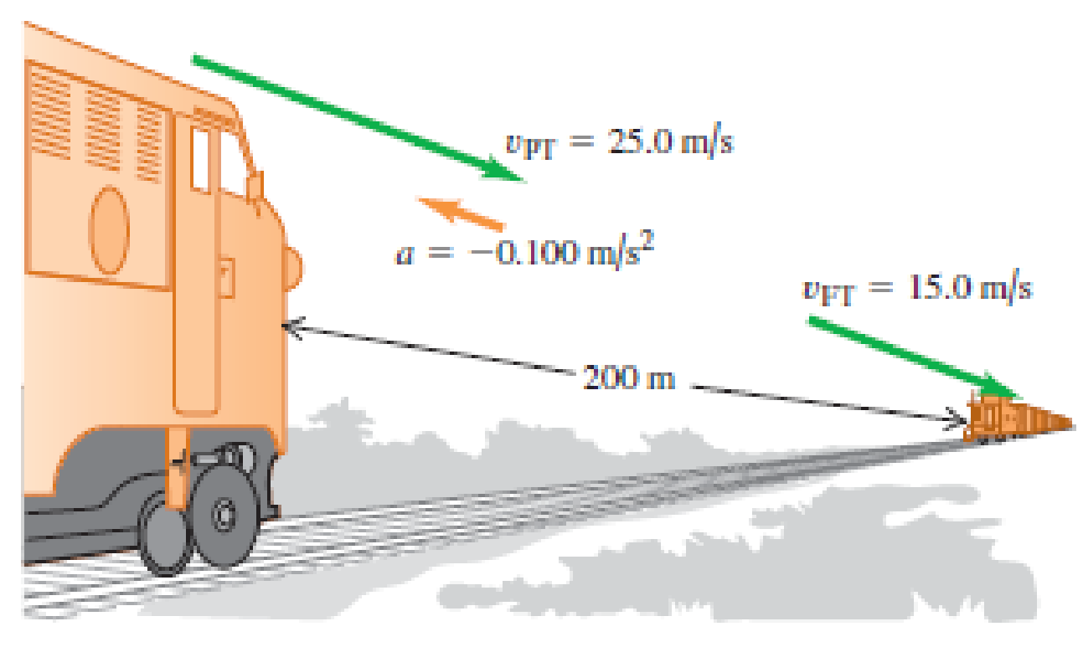

**Figura 5.**

1. Las cucarachas grandes pueden correr a 1.50 m/s en tramos cortos. Suponga que está de paseo, enciende la luz en un hotel y ve una cucaracha alejándose en línea recta a 1.50 m/s. Si inicialmente usted estaba 0.90 m detrás del insecto y se acerca hacia éste con una rapidez inicial de 0.80 m/s, ¿qué aceleración constante mínima necesitará para alcanzarla cuando ésta haya recorrido 1.20 m, justo antes de escapar bajo un mueble?
2. **Caída de huevo.** Imagine que está en la azotea del edificio de física, a 46.0 m del suelo (figura 6). Su profesor, que tiene una estatura de 1.80 m, camina junto al edificio a una rapidez constante de 1.20 m/s. Si usted quiere dejar caer un huevo sobre la cabeza de su profesor, ¿dónde deberá estar éste cuando usted suelte el huevo? Suponga que el huevo está en caída libre.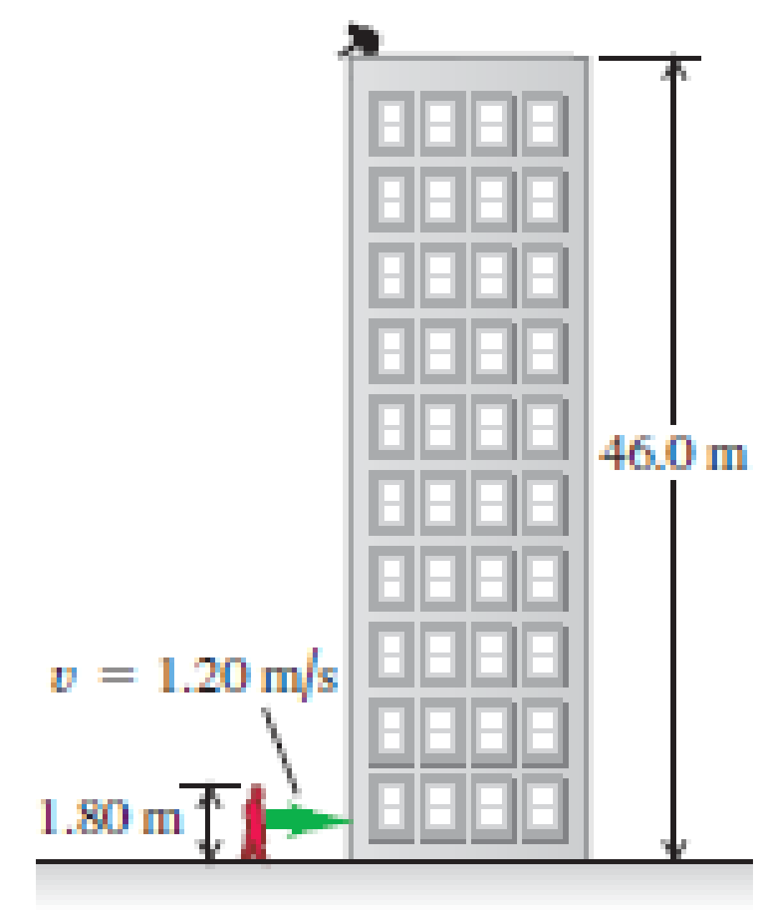

**Figura 6**

**CAPÍTULO 3 (MOVIMIENTO EN DOS O EN TRES DIMENSIONES)**

**PREGUNTAS**

**P1.** Un proyectil se mueve en una trayectoria parabólica sin resistencia del aire. ¿Hay un punto dondesea paralela a? ¿Y perpendicular a? Explique su respuesta**.**

**P2.** En el instante que usted dispara una bala horizontalmente de una arma, suelta otra bala desde la altura del cañón. Si no hay resistencia del aire, ¿qué bala llegará primero al suelo? Explique su respuesta.

**P3.** Un paquete se deja caer desde un avión que vuela en línea recta con altitud y rapidez constantes. Si se desprecia la resistencia del aire, ¿qué trayectoria del paquete observaría el piloto? ¿Y una persona situada en el suelo?

**P4.** En el movimiento circular uniforme, la aceleración es perpendicular a la velocidad en todo instante. ¿Sigue siendo válido esto cuando el movimiento no es uniforme, es decir, cuando la rapidez no es constante?

**EJERCICIOS**

1. **Gane el premio.** En una feria, se gana una jirafa de peluche lanzando una moneda a un platito, el cual está sobre una repisa más arriba del punto en que la moneda sale de la mano y a una distancia horizontal de 2.1 m desde ese punto (figura 7). Si lanza la moneda con velocidad de 6.4 m/s, a un ángulo de 60° sobre la horizontal, la moneda caerá en el platito. Ignore la resistencia del aire. 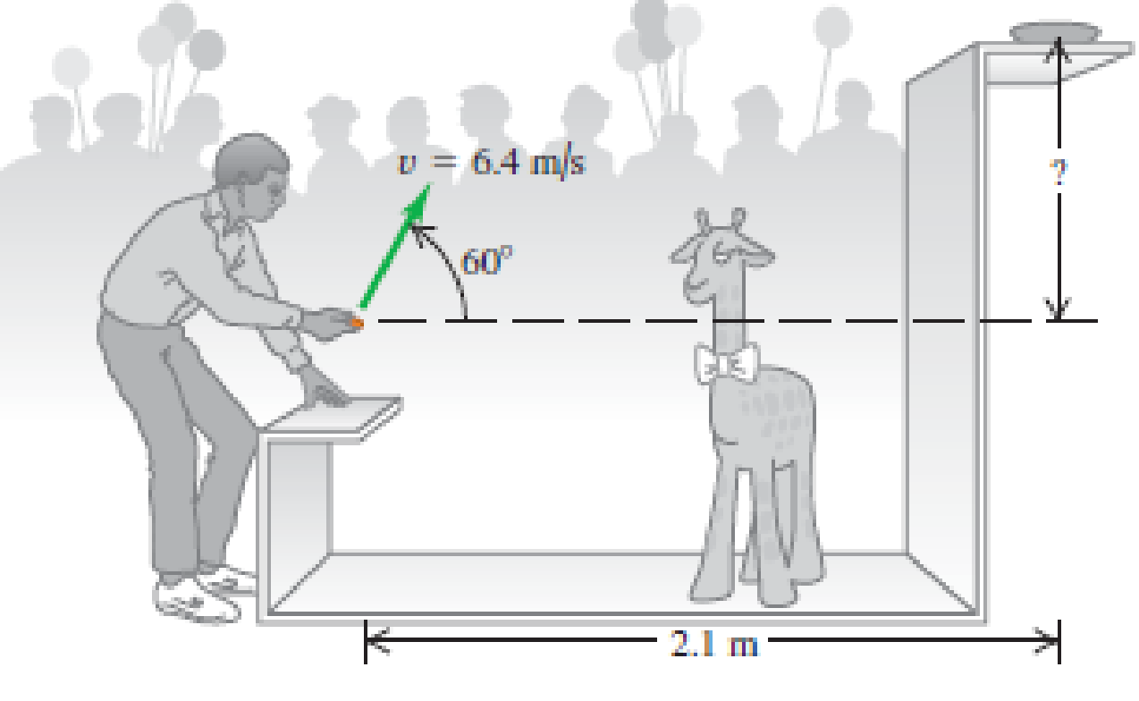

1. ¿A qué altura está la repisa sobre el punto donde se lanza la moneda?
2. ¿Qué componente vertical tiene la velocidad de la moneda justo antes de caer en el platito?
3. Un hombre está parado en la azotea de un edificio de 15.0 m y lanza una piedra con velocidad de 30.0 m/s en un ángulo de 33.0° sobre la horizontal. Puede despreciarse la resistencia del aire. Calcule:
4. la altura máxima que alcanza la piedra sobre la azotea.
5. la magnitud de la velocidad de la piedra justo antes de golpear el suelo.
6. La distancia horizontal desde la base del edificio hasta el punto donde la roca golpea el suelo.
7. Dibuje las gráficas ***x-t***, ***y-t***, ***vx-t*** y ***vy-t*** para el movimiento.
8. Un avión vuela con una velocidad de 90.0 m/s a un ángulo de 23.0° arriba de la horizontal. Cuando está 114 m directamente arriba de un perro parado en suelo plano, se cae una maleta del compartimiento de equipaje. ¿A qué distancia del perro caerá la maleta? Ignore la resistencia del aire.

**PROBLEMAS**

1. **¡Dinamita!** Una cuadrilla de demolición usa dinamita para derribar un edificio viejo. Los fragmentos del edificio salen disparados en todas direcciones, y después se encuentran a distancias de hasta 50 m de la explosión. Estime la rapidez máxima con que salieron disparados los fragmentos. Describa todas las suposiciones que haga.
2. **¡Cuidado!** Una bola de nieve rueda del techo de un granero con inclinación hacia abajo de 40° (figura 8). El borde del techo está a 14.0 m del suelo y la bola tiene una rapidez de 7.00 m/s al salir del techo. Puede despreciarse la resistencia del aire.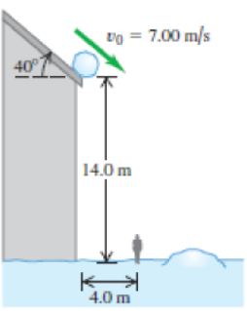
3. ¿A qué distancia del borde del granero golpea la bola el piso si no golpea otra cosa al caer?
4. Dibuje las gráficas ***x-t***, ***y-t***, ***vx-t*** y ***vy-t*** para el movimiento del inciso a).
5. Un hombre de 1.9 m de estatura está parado a 4.0 m del granero. ¿Lo golpeará la bola?

**Figura 8.**

1. **Salto del río II.** Un profesor de física hacía acrobacias audaces en su tiempo libre. Su última acrobacia fue un intento por saltar un río en motocicleta (figura 9). La rampa de despegue está inclinada a 53.0°, el río tiene 40.0 m de ancho y la ribera lejana está a 15.0 m bajo el tope de la rampa. El río está a 100 m abajo de la rampa. Puede despreciarse la resistencia del aire.
2. ¿Qué rapidez se necesita en el tope de la rampa para alcanzar apenas el borde de la ribera lejana?
3. Si su rapidez era sólo la mitad del valor obtenido en a), ¿dónde cayó?

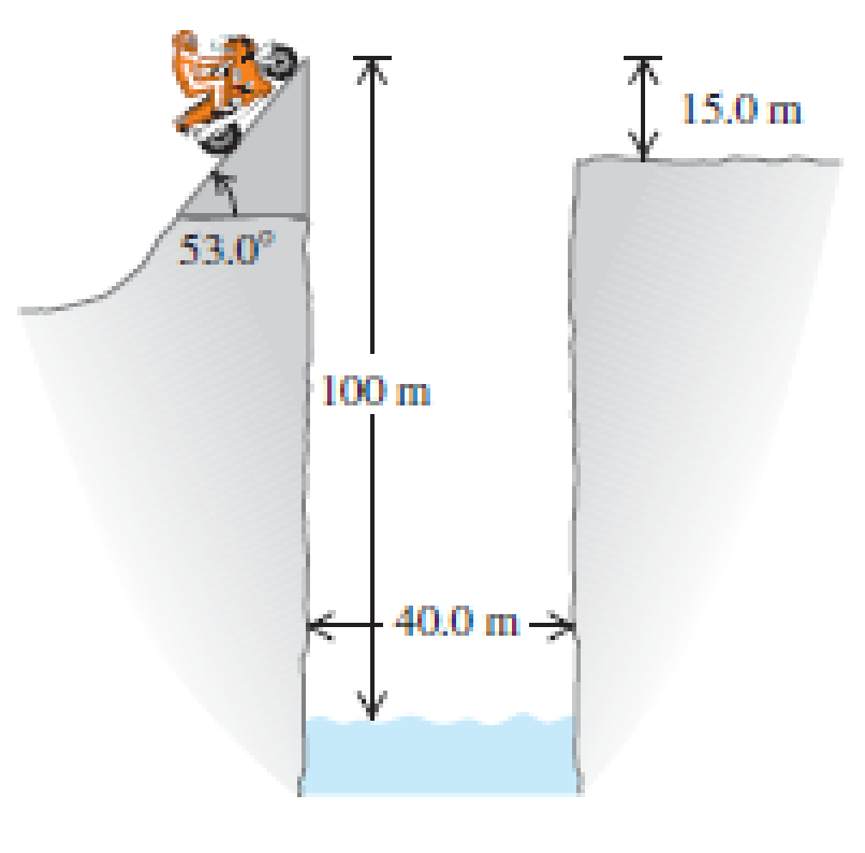

**Figura 9.**

1. Un peñasco de 76.0 kg está rodando horizontalmente hacia el borde de un acantilado que está 20 m arriba de la superficie de un lago, como se indica en la figura 10. La parte superior de la cara vertical de una presa está a 100 m del pie del acantilado, al nivel de la superficie del lago. Hay una llanura 25 m debajo del tope de la presa.
2. ¿Qué rapidez mínima debe tener la roca al perder contacto con el acantilado para llegar hasta la llanura sin golpear la presa?
3. ¿A qué distancia del pie de la presa caerá la roca en la llanura?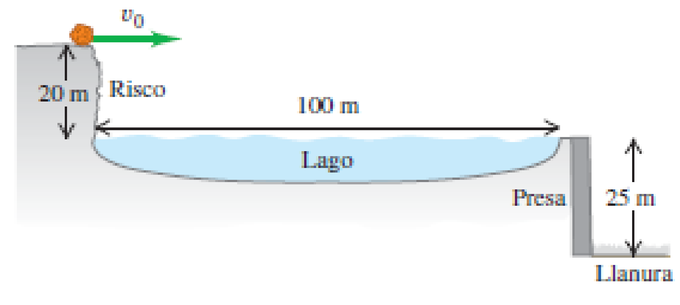

**Figura 10.**